Муниципальное казённое общеобразовательное учреждение
«Большесудаченская средняя общеобразовательная школа»
Руднянского муниципального района Волгоградской области

403618 с.Большое Судачье Тел. 8(84453) 7-54-22
ул.Школьная д.15 e-mail: shkolasbs@rambler.ru
Руднянский район Офиц. сайт: http://shkolasbs.ru
Волгоградская область

Приказ
02.09.2025 г. № 200

Об ответственном лице

ПРИКАЗЫВАЮ:

- Назначить ответственного за организацию питания в МКОУ «Большесудаченская СОШ» на 2025-2026 учебный год учителя русского языка и литературы Фролову Н.И.
- Контроль за исполнением настоящего приказа оставляю за собой.

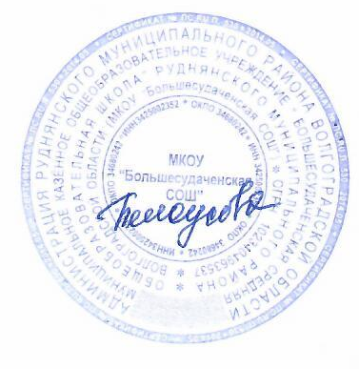

Директор школы ___________ О.В.Белоусова

